ΦΥΛΛΟ ΕΡΓΑΣΙΑΣ Ν. COULOMB
Δύο ηλεκτρικά φορτισμένα σώματα Α και Β βρίσκονται σε απόσταση r και αλληλεπιδρούν μεταξύ τους, δηλαδή ασκούν ελκτικές ή απωστικές δυνάμεις το ένα πάνω στο άλλο.
Α) Αν το σώμα Α έχει φορτίο q₁ = + 2μC και το σώμα Β έχει φορτίο q₂ = - 2μC
Α Β
q₂
q₁
r
Α1) Οι δυνάμεις ανάμεσά τους θα είναι ελκτικές ή απωστικές; ………ΕΛΚΤΙΚΕΣ….
Α2) Για τις δυνάμεις F_{A} (η δύναμη πάνω στο Α) και F_{Β} (η δύναμη πάνω στο Β), τι ισχύει;
α) F_{A} = F_{Β} β) F_{A} < F_{Β} γ) F_{A} > F_{Β}
Α3) Σχεδιάστε τις δυνάμεις πάνω στα δύο φορτισμένα σώματα.
Εκτελέστε την προσομοίωση Νόμος Coulomb του Seilias και ελέγξτε την ορθότητα των απαντήσεών σας.

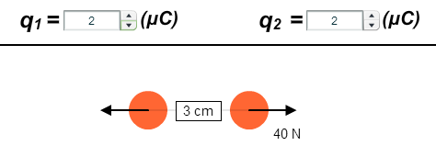
Β) Αν τα φορτία γίνουν q₁ = + 2μC και q₂ = + 2μC
Β1) Οι δυνάμεις ανάμεσά τους θα είναι ελκτικές ή απωστικές; …ΑΠΩΣΤΙΚΕΣ…..
Β2) Για τις δυνάμεις F_{A} (η δύναμη πάνω στο Α) και F_{Β} (η δύναμη πάνω στο Β), τι ισχύει;
α) F_{A} = F_{Β} β) F_{A} < F_{Β} γ) F_{A} > F_{Β}
Β3) Σχεδιάστε τις δυνάμεις πάνω στα δύο φορτισμένα σώματα.
Εκτελέστε την προσομοίωση Νόμος Coulomb του Seilias και ελέγξτε την ορθότητα των απαντήσεών σας.

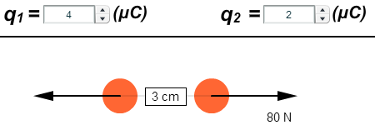
Γ) Αν τα φορτία γίνουν q₁ = + 4μC και q₂ = + 2μC
Γ1) Οι δυνάμεις ανάμεσά τους θα είναι ελκτικές ή απωστικές; ……ΑΠΩΣΤΙΚΕΣ…..
Γ2) Για τις δυνάμεις F_{A} (η δύναμη πάνω στο Α) και F_{Β} (η δύναμη πάνω στο Β), τι ισχύει;
α) F_{A} = F_{Β} β) F_{A} < F_{Β} γ) F_{A} > F_{Β}
Γ3) Οι δυνάμεις F_{A} και F_{Β} σε σχέση με τις προηγούμενες (ερώτηση Β)
α) έμειναν ίδιες β) είναι μεγαλύτερες γ) είναι μικρότερες
Γ4) Σχεδιάστε τις δυνάμεις πάνω στα δύο φορτισμένα σώματα.
Εκτελέστε πάλι την προσομοίωση και ελέγξτε την ορθότητα των απαντήσεών σας.
Γράψτε το συμπέρασμά σας: …ΟΙ ΔΥΝΑΜΕΙΣ ΠΑΝΩ ΣΤΑ ΔΥΟ ΦΟΡΤΙΑ ΕΙΝΑΙ ΠΑΝΤΑ ΙΣΕΣ. ΟΤΑΝ ΑΥΞΑΝΟΝΤΑΙ ΤΑ ΦΟΡΤΙΑ, ΑΥΞΑΝΟΝΤΑΙ ΚΑΙ ΟΙ ΔΥΝΑΜΕΙΣ…, ΟΙ ΔΥΝΑΜΕΙΣ ΔΗΛΑΔΗ ΕΙΝΑΙ ΑΝΑΛΟΓΕΣ ΤΩΝ ΦΟΡΤΙΩΝ..…
Δ) Αν τα φορτία παραμείνουν q₁ = + 4μC και q₂ = + 2μC αλλά η απόσταση r ανάμεσα τους μεγαλώσει, τότε:
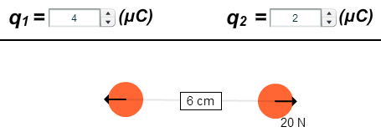
Δ1) Οι δυνάμεις ανάμεσά τους θα είναι ελκτικές ή απωστικές; …ΑΠΩΣΤΙΚΕΣ……..
Δ2) Για τις δυνάμεις F_{A} (η δύναμη πάνω στο Α) και F_{Β} (η δύναμη πάνω στο Β), τι ισχύει;
α) F_{A} = F_{Β} β) F_{A} < F_{Β} γ) F_{A} > F_{Β}
Δ3) Οι δυνάμεις F_{A} και F_{Β} , σε σχέση με τις προηγούμενες (ερώτηση Γ)
α) έμειναν ίδιες β) είναι μεγαλύτερες γ) είναι μικρότερες
Δ4) Σχεδιάστε τις δυνάμεις πάνω στα δύο φορτισμένα σώματα.
Εκτελέστε ξανά την προσομοίωση και ελέγξτε την ορθότητα των απαντήσεών σας.
Γράψτε το συμπέρασμά σας: ……ΟΤΑΝ ΜΕΓΑΛΩΝΕΙ Η ΑΠΟΣΤΑΣΗ ΑΝΑΜΕΣΑ ΣΤΑ ΦΟΡΤΙΑ , ΟΙ ΔΥΝΑΜΕΙΣ ΜΕΙΩΝΟΝΤΑΙ. ΟΙ ΔΥΝΑΜΕΙΣ ΔΗΛΑΔΗ ΕΝΑΙ ΑΝΤΙΣΤΡΟΦΩΣ ΑΝΑΛΟΓΕΣ ΤΟΥ ΤΕΤΡΑΓΩΝΟΥ ΤΗΣ ΑΠΟΣΤΑΣΗΣ ΜΕΤΑΞΥ ΤΩΝ ΔΥΟ ΦΟΡΤΙΩΝ…..

Ε) Από ποιους παράγοντες εξαρτάται η δύναμη (Δύναμη Coulomb) που ασκείται πάνω σε δύο ηλεκτρικά φορτισμένα σώματα που αλληλεπιδρούν;
- …ΑΠΟ ΤΟ ΜΕΓΕΘΟΣ ΤΩΝ ΦΟΡΤΙΩΝ………………………………………………………………..……………
- …ΑΠΟ ΤΗΝ ΑΠΟΣΤΑΣΗ ΑΝΑΜΕΣΑ ΣΤΑ ΦΟΡΤΙΑ…………………………………………………………….
- …ΑΠΟ ΤΟ ΥΛΙΚΟ ΠΟΥ ΥΠΑΡΧΕΙ ΑΝΑΜΕΣΑ ΣΤΑ ΦΟΡΤΙΑ……………………………………………….
Διατυπώστε το Νόμο του Coulomb και γράψτε την μαθηματική σχέση που τον εκφράζει:
………………………………………………………………………………………………………………………………………………………………………………………………………………………………………………………………………………………………………………………………………………………………………………………………………………………………………………………………………………………………………………………………………………………………………………………………………………………………………………………………………………………………………………………………………………………………………………………………………………………………………………………………………

